

ECG Analyzer felhasználói útmutató

Shenzhen Zhongkemingwang Telecommunications Software Corp., Ltd.

Tartalomjegyzék

Jelen Felhasználói útmutató az ECG Analyzer alkalmazás (a továbbiakban „Alkalmazás” vagy „Termék”) aktuális állapota alapján készült, amely EKG néven jelenik meg az órákon és telefonokon. A Felhasználói útmutató módosítása esetén a Gyártó időben kiad egy hirdetményt a változásokról.
A Gyártó által készített jelen Felhasználói útmutató, melyre vonatkozóan a Gyártó minden jogot fenntart, csak a Gyártó engedélyével adható ki újra vagy törölhető. A Felhasználói útmutatóban található összes tartalom végső értelmezésének joga a Gyártót illeti.
Vegye figyelembe, hogy a jelen felhasználói útmutatóban szereplő ábrák angol nyelvűek. Az aktuális oldal az Ön által kiválasztott nyelven jelenik meg. Ezenkívül az ábrák csak tájékoztató jellegűek. A pontos információkért, kérjük, tekintse meg az eszköz aktuális oldalát.

Felhasználói útmutató verziószáma: A.4
Utolsó frissítés: 2025. Január 23.

Shenzhen Zhongkemingwang Telecommunications Software Corp., Ltd.
Address: Room 1701, T2, CRC Qianhai Center, 55, Guiwan 4th Road, Nanshan Sub-district, Qianhai Shenzhen-Hong Kong Cooperation Zone, Shenzhen, Kínai Népköztársaság
Telefonszám: +86 0769-86076999


Share Info GmbH
Cím: Heerdter Lohweg 83, 40549 Düsseldorf, Németország
Telefonszám: 0049 0179 5666 508


Reflection Investment B.V.
Cím: Hofplein 20, 3032 AC, Rotterdam

Termékáttekintés

1.1 Alapinformációk
Termék neve: ECG Analyzer
Termékmodell: ECG Analyzer-1
Kiadási verziók: telefonon: 1; órán: 1

1.2 Tervezett célok
Az ECG Analyzer segítségével rögzíthetők, tárolhatók és megjeleníthetők az egycsatornás EKG-eszközök által gyűjtött EKG-adatok. Az alkalmazás segítségével észlelhető a szinuszritmus és a pitvarfibrilláció. A felhasználók megoszthatják az EKG-felvételeket, a ritmusbesorolásokat és a kísérő tüneteket egy képzett egészségügyi szakemberrel.

1.3 Célzott felhasználók
Az ECG Analyzer olyan hétköznapi felhasználók számára készült, akik el tudják olvasni és át tudják tekinteni ezt a Felhasználói útmutatót az eszközök önálló kezelése érdekében, és elmúltak 18 évesek. A felhasználók megoszthatják az EKG-felvételeket, a ritmusbesorolásokat és a kísérő tüneteket egy képzett egészségügyi szakemberrel.
Az alkalmazás nem ajánlott az alábbi betegségekben szenvedő embereknek:
1. Atrioventricularis blokk vagy kötegágblokk
2. Jelentős sinus aritmia, sinusműködés leállása, sick sinus szindróma
3. Korai beütés, ütemek, junkcionális korai beütés vagy pótritmus
4. Pitvari tachycardia, pitvarlebegés, kamrai tachycardia, kamrai lebegés vagy kamrafibrilláció
5. A nyugalmi pulzusszám kevesebb mint 50 vagy több mint 100 szívverés percenként (kérjük, forduljon orvoshoz, ha a pulzusszáma ezen kategóriák valamelyikébe tartozik.)
6. Kismama
7. Bőrallergiában szenvedők, vagy a csuklójukon fekélyek, bullózus betegség, vagy a bőr nagy területeit borító kiütések esetén
8. Pitvarfibrilláció, amelyet a korai beütések tovább bonyolítanak
9. Kritikus betegség, amely megnehezítené az eszköz hatékonyságának és biztonságosságának pontos értékelését
10. Remegés vagy hirtelen mozgások, amelyek megnehezítenék a vizsgálat nyugodt elvégzését
11. Korábbi mentális betegség vagy kognitív károsodás
12. Felső végtagok károsodása, pl. emberek, akiknek nincs karjuk vagy csak részlegesen van meg a karjuk, akik karrángással küzdenek vagy nem tudják stabilan tartani a karjukat, illetve nem tudják követni a képernyőn megjelenő utasításokat.
13. Látáskárosodás

1.4 Célzott páciensek
Az ECG Analyzer olyan személyek számára készült, akiknek 18 éves kor felett diagnosztizálandó pitvarfibrillációja (AF) lehet.

1.5 Egészségügyi háttér
Az Alkalmazás azok számára készült, akiknek szüksége van a szívritmus figyelésére és az egycsatornás EKG eredményének elemzésére a szívritmuszavar időben történő észlelése érdekében.

1.6 Javallatok
Az ECG Analyzer lehetővé teszi a felhasználók számára, hogy rögzítsék az egycsatornás EKG-eredményeiket, amelyek az EKG hullámformája alapján szinuszritmusba, pitvarfibrillációba (AF) sorolhatók. Az ECG Analyzer által megjelenített EKG-adatok csak tájékoztató jellegűek.
A szinuszritmus legtöbb formája kimutatható, kivéve néhány speciális esetet, például gyógyszerek hatása alatt vagy bizonyos betegségek esetén, amikor a szinuszritmus atipikus változásokat mutathat, és az egycsatornás EKG nem feltétlenül elegendő az átfogó diagnózishoz.
A pitvarfibrilláció akkor észlelhető, ha legalább 30 másodpercig folyamatosan és szabálytalanul jelentkezik.

Ellenjavallatok
Az alkalmazás nem alkalmas szívritmus-szabályozóval rendelkező páciensek számára.

Az Alkalmazás összetevői
Az Alkalmazás két formában érhető el: az egyik órákhoz („órás EKG”), a másik pedig telefonokhoz („telefonos EKG”) készült. Az órás EKG alkalmazás három modulból áll: az első az EKG-mérések kezdetét és végét vezérli, a második előállítja az elemzés eredményét és megjeleníti a pulzusszámot, a harmadik pedig egy vezeték nélküli jeladó. A telefonos EKG alkalmazás négy modulból áll: egy EKG-rekordok tárolására és megjelenítésére szolgáló modulból, egy paraméterrögzítő modulból, egy adatkezelő modulból és egy felhasználói információgyűjtő modulból.
A felhasználói információkat gyűjtő modul feladata a felhasználói információk, többek között az életkor, a név, a nem, a magasság és a súly bekérése. Az életkor bekérése annak megállapítására szolgál, hogy a felhasználó 18 év alatti-e, míg az egyéb személyes adatok a megosztott EKG-adatokat tartalmazó PDF-fájlon jelennek meg.
A telefonos EKG alkalmazás integrálva van az OHealth alkalmazásba, és automatikusan frissül az online frissítések révén. Az órás EKG alkalmazása be van építve a készülék firmware-ébe.

Figyelmeztetések
- A felhasználónak nem javasolt a készüléktől kapott adatok alapján diagnózist felállítania vagy klinikai lépéseket tennie anélkül, hogy konzultálna egy szakképzett egészségügyi szakemberrel. Az EKG-hullámforma a ritmusbesorolás támogatására szolgál az AFib és a normál szinuszritmus megkülönböztetése céljából, és nem hivatott helyettesíteni a hagyományos diagnosztikai vagy kezelési módszereket.
- Az Alkalmazás nem alkalmas szívroham diagnosztizálására. Ha úgy gondolja, hogy sürgős egészségügyi ellátásra van szüksége, haladéktalanul forduljon orvoshoz.
- Ne használja szívbetegségek diagnosztizálására. Ne változtasson a gyógykezelésén anélkül, hogy előzetesen konzultált volna orvosával.
- Ne használja orvosi kezelések időtartama alatt (például MR, diatermia, kőzúzás litotripszia, égési kezelés, külső defibrilláció).
- Ne használja, ha szívritmusszabályzóval, ICD-vel vagy más beültetett elektronikus eszközzel rendelkezik.
- Előfordulhat, hogy az eszköz nem jelzi a pitvarfibrillációt, ha az RR-intervallumok viszonylag szabályosak.
- Ne készítsen felvételt, ha az óra erős mágneses tér közelében van (például elektromágneses lopásgátló rendszer vagy fémdetektor közelében).

Fontos tudnivalók
- Az EKG alkalmazás eredménye csak a potenciális kockázatokat jelzi, és nem tekinthető teljes kardiológiai diagnózisnak. Ne értelmezze az eredményeket, és ne tegyen klinikai intézkedéseket az alkalmazás eredménye alapján képzett egészségügyi szakemberrel való konzultáció nélkül.
- Az Alkalmazás által létrehozott hullámformák kiegészítő információkat biztosítanak a szívritmusról, és ezáltal segítenek megkülönböztetni a pitvarfibrillációt a normál szinuszritmustól. Nem helyettesíthetik a rendes diagnózist vagy kezeléseket.
- Az Alkalmazás könnyen érthető és használható, és a kezelése könnyen elsajátítható. Ez a Felhasználói útmutató részletesen leírja, hogyan kell használni az Alkalmazást, és mire kell ügyelni a használata során. A Felhasználói útmutató segítségével elsajátíthatja az Alkalmazás használatát. Ahhoz, hogy az Alkalmazás folyamatosan a műszaki követelményekben előírt és a jelen Felhasználói útmutatóban meghatározott teljesítményt nyújtsa, a Felhasználói útmutató üzemeltetési előírásainak megfelelően kell használni az Alkalmazást.
- Ne mozogjon az EKG-vizsgálat közben.
- Ne készítsen felvételt, ha nem teljesülnek az útmutatóban meghatározott működési feltételek (a hőmérsékletnek –20 °C és +55 °C között kell lennie).
- Ne készítsen felvételt, ha az óra erős mágneses tér közelében van (például elektromágneses lopásgátló rendszer vagy fémdetektor közelében).
- Ha bármilyen súlyos incidens fordul elő egy orvostechnikai eszközzel kapcsolatban, kérjük, jelentse a súlyos eseményt a gyártónak és az Ön tartózkodási helye szerinti illetékes hatóságoknak.

Klinikai előnyök
A pitvarfibrilláció vagy a korai beütés szűrése a korai felismerés és kezelés érdekében.

Az Alkalmazás funkciói

Az órás EKG alkalmazás funkciói

EKG-mérés indítása és elvégzése
Az alkalmazás előre telepítve van az EKG-kompatibilis hordható eszközökön és az OHealth alkalmazásban, így a felhasználóknak nem kell telepíteniük. A beüzemelési eljárás végrehajtása után a felhasználó azonnal használhatja az alkalmazást.
(1) Az Alkalmazás elérése
Nyissa meg az óra alkalmazáslistáját, és válassza az EKG (ECG) lehetőséget. Csak az után indítsa el a mérést, hogy aktiválta az Alkalmazást, és elolvasta az EKG-mérésre vonatkozó javaslatokat.
Ha a felhasználói profilja szerint Ön 18 évesnél fiatalabb, a rendszer egy előugró ablakban értesíti Önt, hogy nem felel meg a korhatárnak, valamint tájékoztatja arról, hogyan lehet helyesbíteni az életkort a telefonon futó OHealth alkalmazás segítségével. Ha 18 évesnél fiatalabb, akkor nem használhatja az Alkalmazást. A rendszer szinkronizálja a módosított információkat az EKG-alkalmazás jelentési képernyőjével.
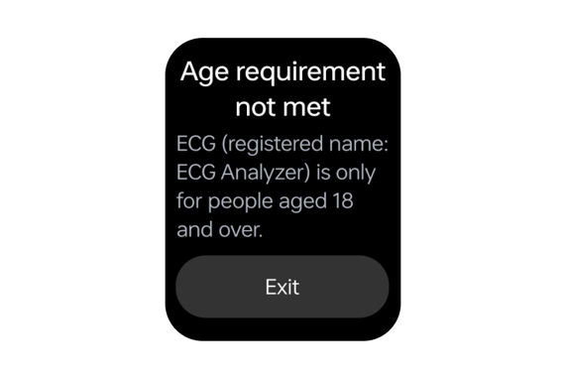
- EKG-mérés indítása
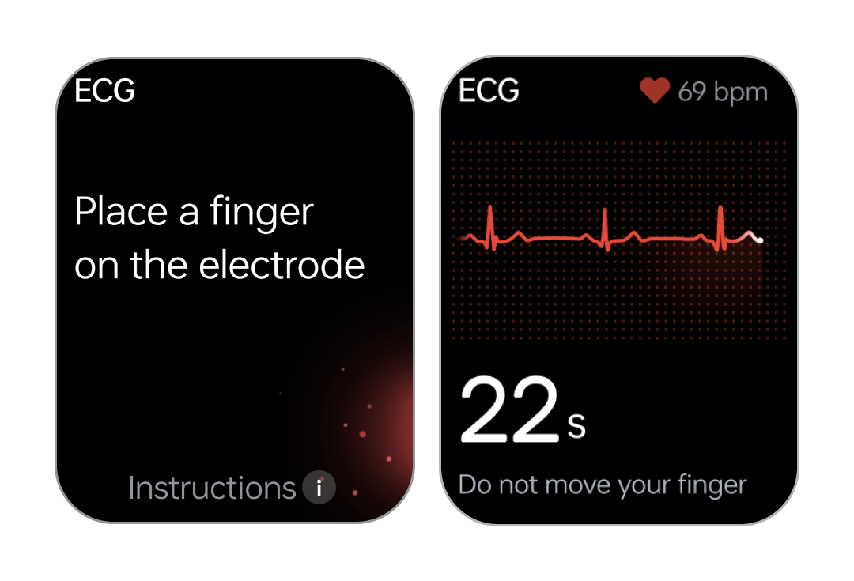
Először is viselje megfelelően az órát. Azután helyezze az ujját az elektródára a mérés megkezdéséhez, amely 30 másodpercig tart. Ez alatt az idő alatt a képernyőn megjelenik a pulzusszám és az EKG-hullám.
(3) A mérés megszakítása
Ha a mérés megszakad valami miatt, például mert lazán viseli az órát, az ujja nem ér hozzá az elektródához, gyenge a jel, vagy kilép az Alkalmazásból, akkor eltűnik a képernyőről az EKG-hullám és a valós idejű pulzusszám. A rendszer felszólítja Önt, hogy óvatosan helyezze az ujját az elektródára, illetve további tippeket adhat a mérésre vonatkozóan.

A mérés befejezése
(1) A mérés vége
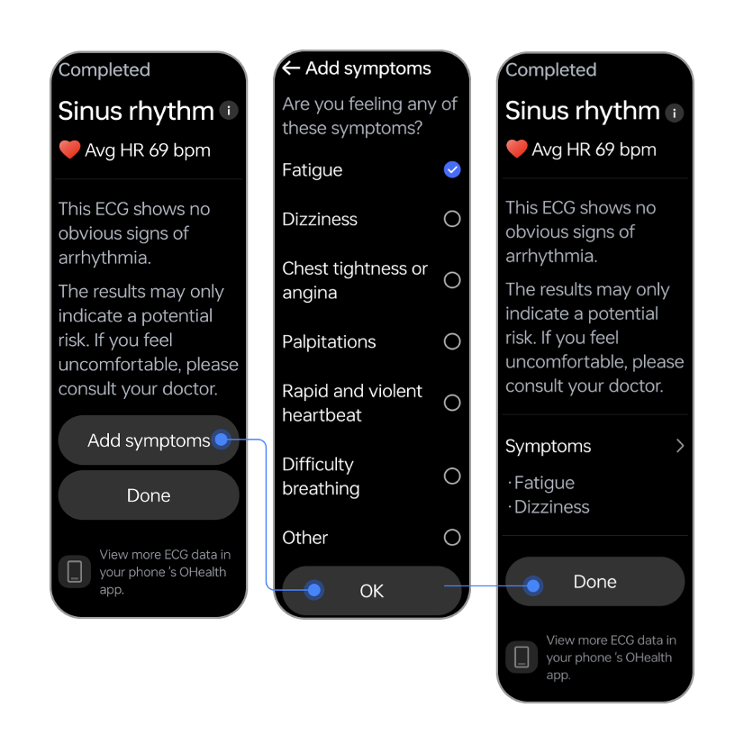
A mérés 30 másodperc után befejeződik, és automatikusan megjelenik az eredmények képernyője, ahol az átlagos pulzusszám és az EKG-val kapcsolatos figyelmeztetések láthatók. Ezen a képernyőn megadhatja, hogy éppen milyen tüneteket észlel, majd megnyithatja a telefonon az OHealth alkalmazást, ahol megtekintheti az EKG-vizsgálat részletes adatait.

(2) Az EKG-vizsgálat eredménye
Az EKG-vizsgálat eredményei a következőket tartalmazhatják: Szinuszritmus (Sinus rhythm), Pitvarfibrilláció (Atrial fibrillation), Nagyon alacsony pulzusszám (Very low HR), Alacsony pulzusszám (Low HR), Magas pulzusszám (High HR), Nagyon magas pulzusszám (Very high HR), Nem egyértelmű (Inconclusive).
Ha az EKG-jelek amplitúdója túl alacsony, vagy jelentős interferencia észlelhető az EKG-jelekben, akkor a „Gyenge jel” (Weak Signals), illetve „Rossz jel” (Poor signals) felirat jelenik meg. Mindkét esetben ismételje meg az EKG-vizsgálatot.
Az eredmények képernyőn az  ikonra koppintva megtekintheti az adott eredmény leírását.
- Szinuszritmus (Sinus rhythm)
A szinuszritmus egy normális szívritmus, ahol a szinuszcsomó elektromos impulzusokat generál.
- Pitvarfibrilláció (Atrial fibrillation)
A pitvarfibrilláció egy gyakori szívritmuszavar, amelyet szabálytalan és gyakran abnormálisan gyors szívverés jellemez.
- Magas vagy alacsony pulzusszám (High HR vagy Low HR)
40 ütés/perc alatt a pulzusszám nagyon alacsonynak számít.
50 ütés/perc alatt a pulzusszám alacsonynak tekinthető.
100 ütés/perc felett a pulzusszám magasnak számít.
150 ütés/perc felett a pulzusszám nagyon magasnak számít.

- Nem egyértelmű (Inconclusive)
Előfordulhat, hogy az EKG jelez valamilyen szívbetegséget, de az Alkalmazás nem annak a felismerésére készült, ezért nem lehet egyértelmű eredményt megállapítani a diagramról.
- Egyéb
Az EKG-jel rossz vagy gyenge, ezért nem kategorizálható.

Mérési utasítások
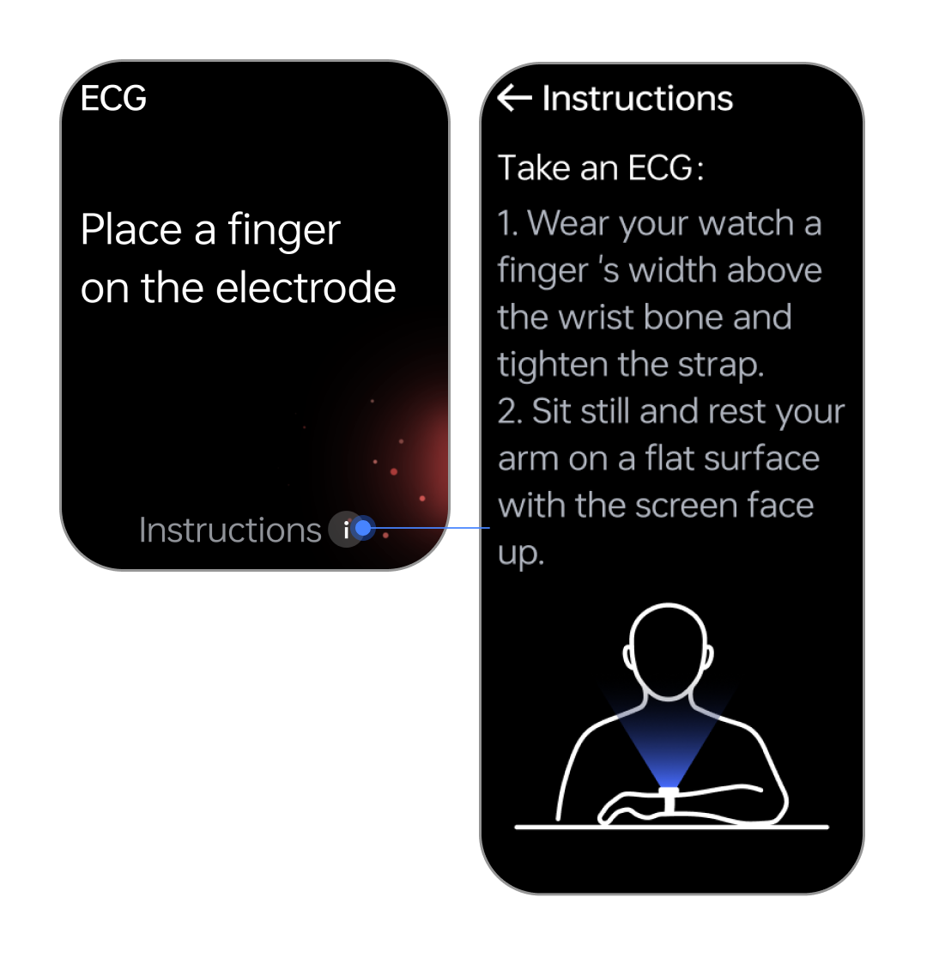
Az Utasítások (Instructions) képernyőn látható a mérési módszer, a mérési hiba lehetséges okai, a felhasználói korlátozások, továbbá az órás EKG alkalmazás verziószáma.

A telefonos EKG alkalmazás funkciói

2.2.1. Az Alkalmazás elérése
Az ECG Analyzer megtalálható a telefonos OHealth alkalmazásban. Nyissa meg a Kezdőlapot az OHealth alkalmazásban, koppintson az EKG csempére, és megjelennek az EKG-felvételek.

Az EKG-adatok megtekintése
Miután megtörtént az órán lévő EKG-adatok szinkronizálása a telefonra, kategóriák szerint szűrheti az adatokat az EKG-felvételek listáján. Az egyes felvételekre koppintva megtekintheti azok részleteit. A képernyőt fekvő módba állíthatja, és felfelé vagy lefelé pöccintve megtekintheti az adatokat.
Amennyiben nem éri el az előírt korhatárt, és az EKG csempére koppint, a rendszerkövetelmények ellenőrzése után a rendszer egy előugró ablakban értesíti Önt, hogy nem felel meg a korhatárnak. A Beállítások (Settings) gombra koppintva megnyithatja a felhasználói profilját.

Az EKG-adatok megosztása
A Megosztás (Share) ikonra koppintva megoszthatja az EKG-adatokat PDF-formátumban. A folyamat során a rendszer hozzáfér az OHealth alkalmazásban létrehozott felhasználói profilhoz, és kiolvassa az Ön nevét, korát, nemét, magasságát és testsúlyát.

További műveletek
Egy EKG-felvétel részleteinek oldalán a „Felvétel törlése” (Delete record) lehetőségre koppintva törölheti az adott rekordot. A törlés során megjelenik egy előugró ablak.
Az EKG oldalon vagy egy adott EKG-felvétel részleteinek oldalán az EKG névjegye (About ECG) lehetőségre koppintva megtekintheti az EKG-val kapcsolatos információkat és az Alkalmazás verziószámát. Ezek között szerepel az EKG meghatározása, a célzott felhasználók, az esetleges eredmények, az EKG mérési módszerek és az Alkalmazás használatára vonatkozó utasítások.

A termék felhasználói útmutatója és a termékcímke
Az EKG névjegye (About ECG) oldalon „A termék felhasználói útmutatója” (Product User Guide) és a Termékcímke (Product label) lehetőségre koppintva megtekintheti jelen Felhasználói útmutatót és a termékcímkét. A Felhasználói útmutató nyomtatása nem támogatott.

Szoftver- és hardverfüggőség
Az órás EKG alkalmazás működéséhez az órának meg kell felelnie az 5.1. szakaszban előírt követelményeknek. A telefonos EKG alkalmazás működéséhez telepíteni kell a telefonra az OHealth alkalmazást.

3 Az Alkalmazás használatára vonatkozó korlátozások
Célzott felhasználók: 18 év feletti személyek.
A telefonos EKG alkalmazást párosítani kell az órás EKG alkalmazással.

Az Alkalmazás telepítése és eltávolítása

4.1 Az órás EKG alkalmazás telepítése és eltávolítása
Az órás EKG alkalmazás előre telepítve van az EKG-kompatibilis hordható eszközökön. Kérjük, frissítse a hordható eszközt a legújabb verzióra, és az alkalmazás automatikusan frissülni fog a rendszerverzióval együtt.
Az alkalmazást nem lehet eltávolítani a hordható eszközökről.

A telefonos EKG alkalmazás telepítése és eltávolítása
A telefonos EKG alkalmazás előre telepítve van az OHealth alkalmazásban. Frissítése automatikusan történik, az online frissítések révén.
Az EKG alkalmazást nem lehet külön eltávolítani, csak az OHealth alkalmazással együtt.

Rendszerkövetelmények

5.1 Az órára vonatkozó rendszerkövetelmények

Hardver | Bluetooth | 5.0 vagy újabb
Hardver | Tárhely | 1 GB RAM + 8 GB ROM vagy több
Hardver | EKG-érzékelő | Bemeneti jeltartománya: ±300 mV  Bemeneti impedancia: > 10 MΩ  Közös módusú elnyomás: > 60 dB  Erősítés pontossága: |Hiba| < 10%  EKG-érzékelő válaszfrekvenciája: 0,67 Hz – 40 Hz (±3 dB)  Rendszerzaj: < 50 uVpp  Minimális érzékelhető jelerősség: ≤ 50 uVpp
Szoftver | Rendszerszoftver | ColorOS Watch 6.0 vagy más kompatibilis verzió

A telefonra vonatkozó rendszerkövetelmények
Szoftver | Operációs rendszer: Android 9 vagy újabb  OHealth: 4.23.0 vagy újabb (Android-eszközökhöz)
Hardver | RAM: 4 GB vagy több  Rendelkezésre álló tárhely: 1 GB vagy több  Képernyőfelbontás: 1600 x 720 vagy nagyobb  Bluetooth: 5.0 vagy újabb
Hálózat | Hálózat típusa: 3G/4G/5G vagy Wi-Fi  Sávszélesség: 4 Mbps vagy több
Adatbázis | SQLite 2.1.0

Rendszerkövetelmények ellenőrzése
Az alkalmazás ellenőrzi, hogy a futtató környezet megfelel-e az előírt követelményeknek.
Az EKG funkció megnyitásakor a rendszer automatikusan ellenőrzi, hogy a futtató környezet teljesíti-e a minimális követelményeket, majd megjeleníti az ellenőrzés eredményét.

Biztonság és teljesítmény

EKG-vizsgálat eredményei
- Az EKG-vizsgálat eredményei a következőket tartalmazhatják: Szinuszritmus (Sinus rhythm), Pitvarfibrilláció (Atrial fibrillation), Nagyon alacsony pulzusszám (Very low HR), Alacsony pulzusszám (Low HR), Magas pulzusszám (High HR), Nagyon magas pulzusszám (Very high HR), Nem egyértelmű (Inconclusive).
Eredmény | Kritérium | Megjegyzések
Szinuszritmus (Sinus rhythm) | A sinuscsomótól származó szabályos ritmus. | \
Pitvarfibrilláció (Atrial fibrillation) | Állandó rendszertelen szívritmus a pitvarban, és nincsenek ismétlődő P-hullámok. | Az EKG-jelek 50 és 150 ütés/perc közötti pulzusszámot tartalmaznak.
Nagyon magas HR (Very high HR) | Átlagos pulzusszám > 150 ütés/perc | \
Magas HR (High HR) | Átlagos pulzusszám > 100 ütés/perc | \
Alacsony HR (Low HR) | Átlagos pulzusszám < 50 ütés/perc | \
Nagyon alacsony HR (Very low HR) | Átlagos pulzusszám < 40 ütés/perc | \
Nem egyértelmű (Inconclusive) | Más jelentős abnormális EKG-jelek is vannak a fenti ritmuszavarokon kívül. | \

- Ha az EKG-jelek amplitúdója túl alacsony, vagy jelentős interferencia észlelhető az EKG-jelekben, akkor a „Gyenge jel” (Weak Signals), illetve „Rossz jel” (Poor signals) felirat jelenik meg. Mindkét esetben ismételje meg az EKG-vizsgálatot.
Eredmény | Kritérium | Megjegyzések
Gyenge jel (Weak signals) | Az amplitúdó 0,15 mV. | \
Rossz jel (Poor signals) | Jelentős interferencia észlelhető az EKG-jelekben. | \

(3) Ha az EKG-vizsgálat egyszerre több eredményt ad, a fontossági sorrend a következő.
Prioritás | Eredmény | Megjegyzések
1 | Gyenge jel (Weak signals) | \
2 | Rossz jel (Poor signals) | \
3 | Nagyon magas/Nagyon alacsony pulzusszám (Very high HR/Very low HR) | \
4 | Pitvarfibrilláció (Atrial fibrillation) | \
5 | Magas/Alacsony pulzusszám (High HR/Low HR) | Abnormális EKG-jelek esetén, ami kamrafibrillációt/kamrai tachycardiát, rövid kamrai tachycardiát/pitvari tachycardiát, gyakori korai kamrai összehúzódást vagy gyakori korai pitvari összehúzódást jelezhet; ha az átlagos pulzusszám több mint 100 ütés/perc, a végeredmény „Nem egyértelmű” (Inconclusive) vagy „Magas pulzusszám” (High HR) lehet.
6 | Nem egyértelmű (Inconclusive)
7 | Szinuszritmus (Sinus rhythm) | \

A pulzusszám kiszámítása
Az EKG 30 és 250 ütés/perc közötti pulzusszámokat mutat, és a hibahatár nem haladja meg a ±1 ütés/percet vagy a bemeneti pulzusszám ±1%-át (amelyik nagyobb). Számítási módszer: Az Alkalmazás az EKG mérési időszak alatt lekéri az összes R-R intervallum értékét, eltávolítja a maximális és minimális értékeket, és kiszámítja a fennmaradó R-R intervallumok értékeinek átlagát. Ezután kiszámítja a pulzusszámot a következő képlettel: Pulzusszám = 60/Átlagos R-R intervallumérték (másodperc).

Klinikai pontosság
Egy klinikai vizsgálat alapján, amelyben a résztvevők szabálytalan ritmusa pitvarfibrillációt mutatott a hordható eszközök és a 12 elvezetéses EKG-k esetében is (I. elvezetés), a termék érzékenysége és pontossága a 12 elvezetéses EKG-vel összehasonlítva (1. elvezetés) a következők szerint alakult.
Típus | Érzékenység (%) | Pontosság (%) | Pozitív prediktív érték (PPV) | Negatív prediktív érték (NPV)
Pitvarfibrilláció (Atrial fibrillation) | 97.96 | 98.59 | 97.96 | 95.56
A fenti adatok csak a szinuszritmusra és a pitvarfibrillációra vonatkoznak. A más típusú ritmuszavarok vagy a párhuzamos aritmia-forgatókönyvek nem lettek figyelembevéve.

Megbízhatóság
- Ha leválasztják az órát a telefonról, vagy véletlenül kikapcsolják, miután az órás EKG alkalmazás EKG-jeleket gyűjtött, a telefonos EKG alkalmazás megkapja az EKG-elemzés adatait, amikor újra csatlakoztatják az eszközöket, vagy bekapcsolják az órát.
- Ha a telefont leállítják, majd újraindítják, az EKG-vizsgálat adatai nem sérülnek és nem vesznek el az alkalmazás újraindítása után.
- Ha a telefon nem csatlakozik az internethez, a telefonos EKG alkalmazás nem tudja lekérni az előzményadatokat. Miután csatlakoztatja a telefont az internethez, a telefonos EKG-alkalmazást megnyitva frissítheti és megtekintheti az előzményadatokat.
- Az órás EKG alkalmazás rendszeresen ellenőrzi és törli a szükségtelen adatokat, és csak a 30 másodperces EKG-adatok legutóbbi 100 bejegyzését őrzi meg. Az EKG-adatok helyileg, a telefonon vannak tárolva. A fiókból való kijelentkezéskor választhat, hogy törölni szeretné-e a helyileg tárolt adatokat.

A termék karbantartása
- Az Alkalmazásnak van egy naplója, amely az Alkalmazás futási állapotának rögzítésére szolgál.
- A Gyártó karbantartási szolgáltatásokat nyújt az Alkalmazáshoz. Ha az Alkalmazás logikájában hiba lép fel a használat során, forduljon a Gyártóhoz a karbantartás érdekében.
- Az EKG alkalmazás megfelelő működése érdekében frissítse a telefont és a hordható eszközt a legújabb verzióra. Az EKG alkalmazás automatikusan frissülni fog a rendszerverzióval együtt.

Hatékonyság
- Az órás EKG alkalmazás 5 másodpercen belül elvégezni az EKG-adatok elemzését.
- Az EKG-adatok 60 másodpercen belül továbbíthatók az óráról a telefonra.

Kiberbiztonság

10.1 Adatinterfészek
Interfészek: Bluetooth 5.0 vagy újabb.
Protokollok: Az adatok továbbítása az órás EKG alkalmazásból a telefonos EKG-alkalmazásba Bluetooth 5.0-ás vagy újabb kommunikációs protokollon keresztül történik.
Adatformátumok: DB és PDF.
A telefonon egy SQLite adatbázis tárolja az EKG-adatokat, a megosztás pedig PDF-formátumban történik.

Adatkategóriák
Egészségügyi adatok: Név, életkor, nem, magasság, testsúly, EKG, tünetek, EKG eredmények, átlagos pulzusszám.
Eszközadatok: Eszközazonosító és verzió.
Adatbiztonsági szint: 1. szint.

Az adatok elérhetetlensége
Az adatbázis titkosítva tárolja a felhasználói adatokat. A törölt adatok nem állíthatók vissza.

Felhasználói hozzáférés-szabályozás
A telefonos EKG alkalmazásban csak egy felhasználói jogosultsági szint van. A felhasználó minden funkciót használhat.

Hibaelhárítás
1. probléma:
A telefonom nem tudja betölteni az EKG-adatokat, vagy azt mutatja, hogy nincs internetkapcsolat.
Megoldás:
Ügyeljen arra, hogy a telefon csatlakozzon az internethez.

2. probléma:
Miután megtörtént az EKG-vizsgálat az órán, a telefonos EKG alkalmazás nem tudja lekérni az EKG-adatokat.
Megoldás:
Ellenőrizze, hogy a Bluetooth be van-e kapcsolva a telefonon, majd nyissa meg az OHealth alkalmazás Eszközök lapját, és nézze meg, hogy az óra csatlakoztatva van-e a telefonhoz.

3. probléma:
Nem sikerül párosítani az órát a telefonnal.
Megoldás:
Ügyeljen arra, hogy a telefonon az OHealth alkalmazás frissítve legyen a legújabb verzióra.

4. probléma: Gyenge jel, rossz jel, vagy megszakad a mérés
Megoldás:
1. Az óra nem illeszkedett szorosan a csuklójára. Húzza meg a szíjat, és próbálja meg újra.
2. Mozgott mérés közben. Lehetőleg ne mozgassa az ujjait, a csuklóját és a testét a mérés befejezéséig.
3. Megnyomta az elektródát. Helyezze az ujját az elektródára, de ne nyomja rá.
4. Túl száraz volt az ujja. Mérés előtt enyhén nedvesítse meg.
5. Túl vastag a bőr az ujján. Próbálkozzon egy másik ujjával.
6. Szennyezett vagy vizes volt az elektróda vagy az óra hátulja. Tisztítsa meg a mérés előtt.

Klinikai vizsgálattal kapcsolatos információk
Az EKG-alkalmazás klinikai vizsgálata nem véletlenszerűen és vakon történt azzal a céllal, hogy értékeljük, mennyire pontosan észleli az EKG alkalmazás a szinuszritmust és a pitvarfibrillációt egycsatornás elektrokardiográfiával.
Ehhez összehasonlítjuk az ECG Analyzer alkalmazástól kapott eredményeket egy professzionális, 12 csatornás EKG-készülék elemzési eredményeivel.
A klinikai vizsgálatban 120 fő vett részt. A résztvevők 34 és 69 év közöttiek voltak, 47,5%-uk férfi, 66,7%-uknál észleltek korábban szívritmuszavart, és 73,3%-uknál jelzett rendellenességet az EKG.
Elemzés utáni paraméterek: Érzékenység, Pontosság, Pozitív prediktív érték (PPV), Negatív prediktív érték (NPV). A statisztikai módszereket az alábbiakban ismertetjük.
 |  | 12 csatornás referencia-EKG
 | Eredmény | Pozitív | Negatív | Összesen
ECG Analyzer | Pozitív | a | b | a+b
ECG Analyzer | Negatív | c | d | c+d
ECG Analyzer | Összesen | a+c | b+d | a+b+c+d
Érzékenység =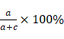
Pontosság =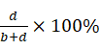
PPV = 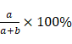
NPV = 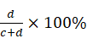

13. Grafikák meghatározása
Grafika | Elnevezés | Leírás
 | Olvassa el a használati utasítást | Jelzi, hogy a felhasználónak el kell olvasnia a használati utasításokat
 | Gyártó | Orvosi eszközöket gyártó cég
 | Meghatalmazott képviselő | Meghatalmazott képviselő az Európai Közösségben/Európai Unióban
 | Importőr | Az orvosi eszközt az adott helyre importáló entitás
 | Orvosi eszköz | Jelzi, hogy az adott cikk egy orvosi eszköz
 | Egyedi eszközazonosító | Az egyedi eszközazonosítót tartalmazó hordozó

